**2025總統教育獎歷屆獲獎者**

**生命教育專題講座暨展演活動實施計畫**

1. **依據**

2025總統教育獎發展分組實施計畫辦理。

1. **目的**

一、藉由藝術展覽或專題講座形式，邀請總統教育獎歷屆獲獎者至高級中等以下學校和學生們分享自身生命故事，使其生命動能帶給社會更深遠之影響力。

二、藉由總統教育獎歷屆獲獎者以順處逆的生命經驗，啟發高級中等以下學校學生啟發對生命的反思，並肯定生命的價值。

1. **辦理單位**

一、主辦單位：教育部國民及學前教育署

二、承辦單位：國立嘉義大學

1. **申請期程**

即日起至114年9月15日(星期一)申請報名截止。

1. **辦理期程**

114年9月26日(星期五)至114年11月28日(星期五)。

1. **申請對象**

全國高級中等以下學校。

1. **報名網址**

有意願申請辦理本活動之學校，請至以下網址報名，或掃描QRcode填寫申請表。

原網址：https://docs.google.com/forms/d/e/1FAIpQLSczM2Zst8Tc_OQwRTMha__o_nWp1x4isHiiBd8GdDBE4g-Mdw/viewform?usp=header

縮網址（https://reurl.cc/z55Nrk）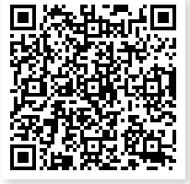

1. **辦理及補助方式**
2. 活動可以專題演講和座談會或動態展演等多元形式進行，每場時間以2小時為原則。
3. 本活動所需之講師鐘點費、交通費、材料費由本專案經費項下支應（經費概算表，如附件二）最高補助金額以新臺幣1萬2,000元為上限。
4. 核定通過學校學校須由主辦單位所提供的「總統教育獎歷屆獲獎者生命教育人才庫」安排講師演講，學校可選擇講師，惟最終決定權係本署，後續學校收到核定函才可確定辦理方式和時間。
5. 核定通過學校須提供場地（含電腦與投影設備），辦理研習報名和簽到、講師接送及其他相關事宜。
6. 核定通過學校於聯繫確定邀請講師及活動時程後，如須函文至講師服務地點申請公假事宜，請於活動辦理15日前通知本署辦理。
7. 核定通過學校於活動辦理前，請依檢核表（附件三）所列事項進行前置作業，並提供合適之無障礙活動規劃空間與動線，以利講師進行專題講座活動。
8. 核定通過申請學校於活動結束後3天內須提供本署講座活動相關簽到表、活動紀錄表、領據（附件六至八）及相關票據等，由本署辦理後續核銷作業。

**玖、經費來源**

本活動所需經費由本署委辦國立嘉義大學辦理2025總統教育獎發展分組實施計畫項下支應。

**拾、其他事項**

本年度辦理自11月28日止。預定辦理60-80場次為原則，另備取10校，以備不可抗拒之因素。本計畫以偏遠地區學校及上一年度未申請辦理之學校優先，並依申請時間順位排序。

**拾壹、本案聯絡人**：

教育部國民及學前教育署專案助理 傅詩容 小姐

聯絡電話：04-37061320

E-mail:e-3317@mail.k12ea.gov.tw

住址：413415臺中市霧峰區中正路738之4號

附件一

**2025總統教育獎歷屆獲獎者生命教育專題講座**

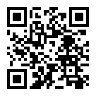**暨展演活動人才庫**

請至「總統教育獎」網站查閱最新生命教育人才庫名單<https://pea.k12ea.gov.tw/page/31>

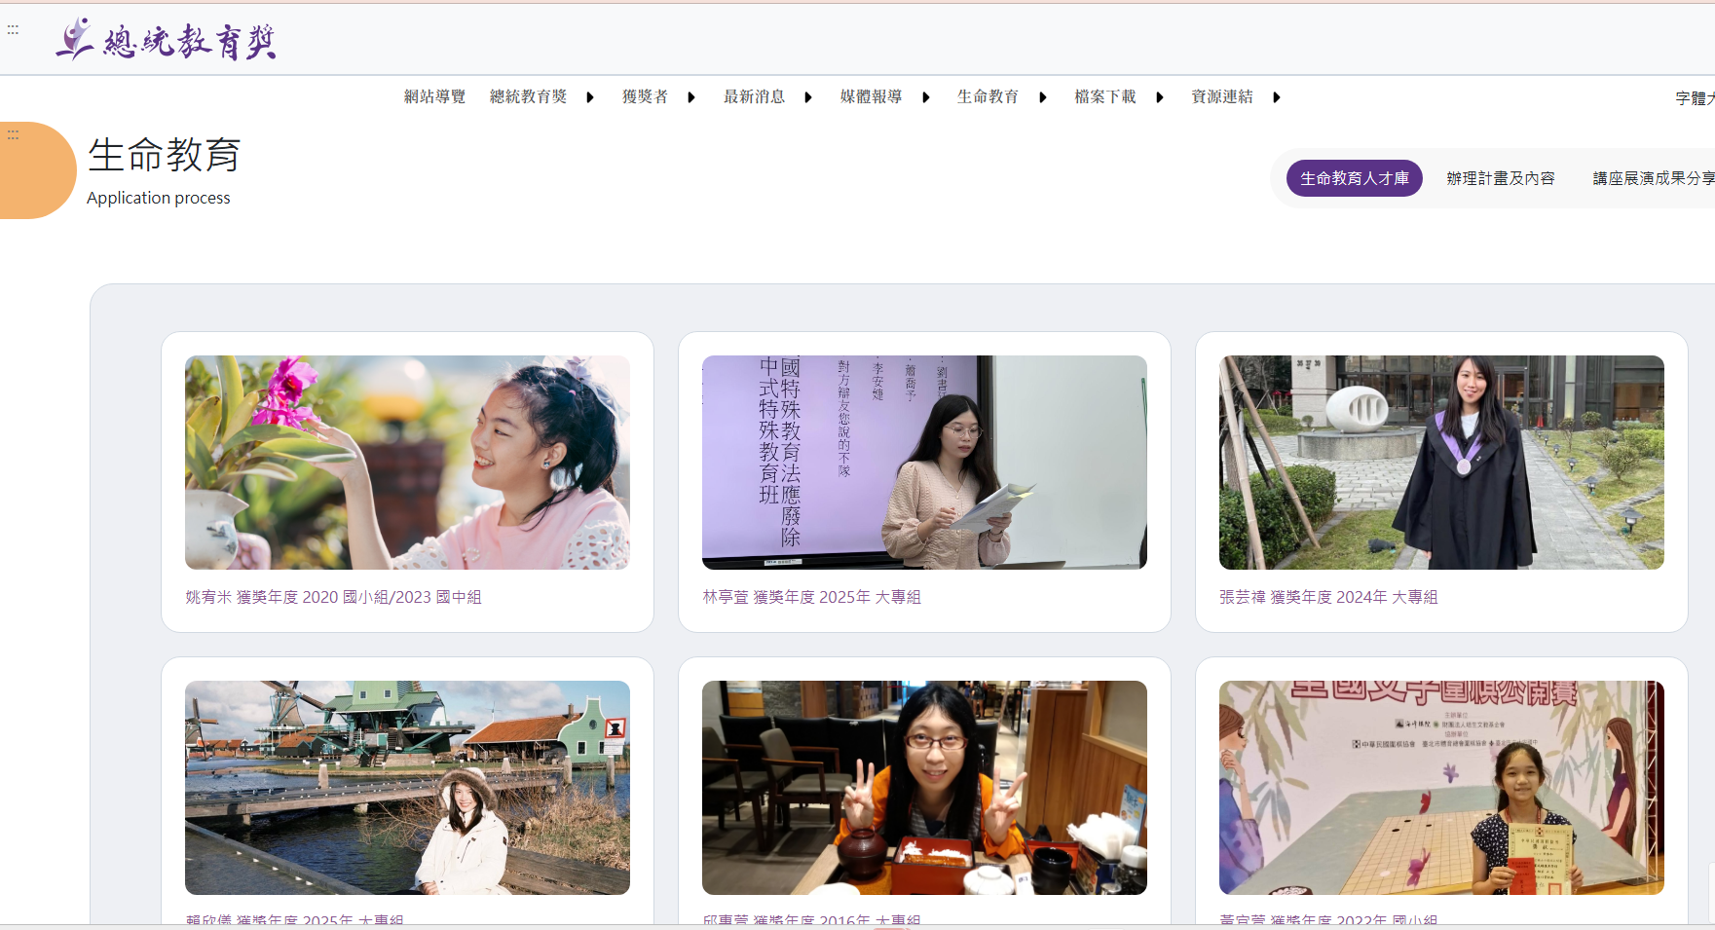

附件二

2025總統教育獎歷屆獲獎者生命教育專題講座

暨展演活動辦理經費概算表(免繳回)

|  |  |  |  |  |
| --- | --- | --- | --- | --- |
| 項目 | 金額 | 單位 | 小計 | 說明 |
| 外聘講師鐘點費 | 2,000元 | 2小時 | 4,000元 |  |
| 助理講師/陪同人員鐘點費 | 1,000元 | 2小時 | 2,000元 |  |
| 外聘講師交通費 | 4,000元 | 1場 | 4,000元 | 講師和助理講師交通費，含短程車資，檢據核實報支。 |
| 講座材料費(請務必與講師溝通完成再購買) | 2,000元 | 1場 | 2,000元 | 辦理生命教育講座所需相關材料，如：海報紙、紙卡、黏土 、彩色筆、便利貼等互動性素材或文具。 |
| 合 計 |  |  | 12,000元 |  |

附件三

|  |  |  |  |  |  |
| --- | --- | --- | --- | --- | --- |
| 2025總統教育獎歷屆獲獎者  生命教育專題講座暨展演活動辦理前檢核表(免繳回) | | | | | |
| 學校名稱： 辦理日期： 年 月 日 | | | | | |
| 承辦人： 電話： | | | | | |
| 項次 | | | | 學校承辦人員檢核 | 學校主管人員覆核 |
| 一 | 檢核事項 | 辦理講座前須進行各項環境規劃與探查檢核內容 | | □ | □ |
| 二 | 講師使用環境狀況 | 1.是否有無障礙廁所 | | □ | □ |
| 2.演講地點是一樓？2樓以上是否設有電梯？ | | □ | □ |
| 3.平面演講臺是否有設施障礙排除？ | | □ | □ |
| 4.是否提供身障講師適合之桌椅（符合高度） | | □ | □ |
| 三 | 講師交通接送聯繫及學生學習環境 | 1.講師上課地點及交通接送聯繫情形 | | □ | □ |
| 2.學生上課環境是否合宜性(是否過於吵雜，影響上課品質) | | □ | □ |
| 3.上課視聽設備完整性(是否有麥克風) | | □ | □ |
| 4.現場服務妥適性(是否有提供講師飲用水、講師上課材料等) | | □ | □ |
| 四 | 溝通 | 辦理講座前是否與講師進行活動溝通 | | □ | □ |
| 備註 | | 1. 學校承辦人員檢核：具備檢核項目打「V」；不需檢核項目打「X」；未勾選視為未檢核。 2. 學校主管人員覆核：檢核正確項目打「○」；檢核不正確項目打「△」。 | | | |
| 檢核人簽章 | | 承辦人 | 主管人員 | | |
|  |  | | |

附件四

**2025總統教育獎歷屆獲獎者 生命教育專題講座暨展演活動**

**學校滿意活動調查表**

**(紙本免繳回，需線上填寫)**

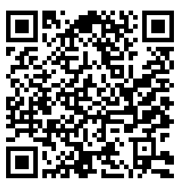

辦理總統教育獎生命教育講座的承辦師長您好：

今年度總統教育獎生命教育講座，已全部辦理完成囉，希望透過滿意活動調查表增加承辦團隊及講師專業知能，讓未來更多學校在進行講座時，能

使講師自身的生命故事與動能發揮更大的影響力。因此想調查您對講座的想

法與意見，以作為各項內容修正之參考。

再麻煩撥空協助填答，感謝您的協助! (請掃描QR code,請勿在此填寫,謝謝)

敬祝一切平安順心

題目如下:

|  |  |  |
| --- | --- | --- |
| 序號 | 題目 | 回答內容 |
| 1 | 學校名稱 |  |
| 2 | 參與演講人數（含學生老師） |  |
| 3 | 本次參與生命教育演講的學生族群（例如：國一生） |  |
| 4 | 本年度邀請生命教育講師姓名 |  |
| 5 | 學生對生命教育講師演講 滿意度 | 1分-不滿意（學生有幾位）  2分-普通 （學生有幾位）  3分-還行 （學生有幾位）  4分-還不錯（學生有幾位）  5分-最滿意（學生有幾位） |
| 6 | 學生對生命教育講師的其它意見 |  |
| 7 | 學校對主辦單位建議 |  |
| 8 | 其它 |  |

附件五

**2025總統教育獎歷屆獲獎者 生命教育專題講座暨展演活動**

**學生滿意活動調查表 (請承辦老師統計，紙本不需繳回)**

各位同學您好：

本年度總統教育獎生命教育講座，已全部辦理完成囉，希望同學透過滿

意活動調查表增加承辦團隊及講師專業知能，讓講師自身的生命故事與動能發揮更大的影響力。因此想調查您對講座的想法與意見，以作為各項內容修正之參考。

再麻煩參與本次生命教育演講的學生聽完講座後撥空協助填答，感謝您的協助!

|  |  |  |
| --- | --- | --- |
| 序號 | 題目 | 回答內容 |
| 1 | 班級名稱（ 年 班） |  |
| 2 | 本年度邀請生命教育講師姓名 |  |
| 3 | 您對生命教育講師演講 滿意度 | 1分-不滿意-2-普通3-還行4-還不錯5分-最滿意 |
| 4 | 您對生命教育講師的其它意見 |  |

附件六

2025總統教育獎歷屆獲獎者

生命教育專題講座暨展演活動辦理簽到表(務必繳回正本)

日期

時間：

|  |  |  |
| --- | --- | --- |
| 職稱 | 姓名 | 簽名 |
| 講師 |  |  |
| 講師陪同人員 |  |  |
|  |  |  |
|  |  |  |

~可視實際需求增減欄位~

2025**總統教育獎歷屆獲獎者生命勇士藝術展或生命教育專題講座活動**

附件七

活動紀錄表(務必繳回正本)

|  |  |  |
| --- | --- | --- |
| 活動名稱 |  | |
| 活動日期 | 中華民國114年 月 日（星期 ）時間: | |
| 活動地點 |  | |
| 主講者姓名 |  | |
| 活動內容  敘述(請承辦老師協助盡量敘寫完整，可說明講座活動主題、描述活動內容及過程、學生及教師回饋心得等等) |  | |
| 座談問題(Q&A) |  | |
| 活動成果照片 （4~6張） | | |
|  | |  |

~可視實際需求增減欄位~

學校承辦人簽章：

(一定要蓋章喔)

|  |  |  |  |  |  |  |  |  |  |  |  |
| --- | --- | --- | --- | --- | --- | --- | --- | --- | --- | --- | --- |
| 玆收到  國立嘉義大學實驗教育研究中心114年度受教育部委託辦理「2025總統教育獎發展分組實施計畫」 生命教育講師鐘點費  【 月 日 時間： 至學校： 進行生命教育講座暨藝術展演 】  新臺幣 肆仟 元正  服務單位：  **領款人簽名：**  以下資料請務必填註  戶籍地址：   |  |  |  |  |  |  |  |  |  |  |  | | --- | --- | --- | --- | --- | --- | --- | --- | --- | --- | --- | | 身分證統一編號： |  |  |  |  |  |  |  |  |  |  |   匯款銀行及代碼：  匯款局帳號：  單位：實驗教育研究中心 　用途：講師鐘點費 　 評算標準：肆仟元/次 |

收　　據(務必繳回正本)

附件八

中華民國 114年 月 日

收　　　據(務必繳回正本)

中華民國 114年 月 日

|  |  |  |  |  |  |  |  |  |  |  |  |
| --- | --- | --- | --- | --- | --- | --- | --- | --- | --- | --- | --- |
| 玆收到  國立嘉義大學實驗教育研究中心114年度受教育部委託辦理「2025總統教育獎發展分組實施計畫」 講師交通費及住宿費  起訖地：《 至 》搭乘交通工具：  【 月 日 時間： 至學校： 進行生命教育講座暨藝術展演 】  交通費：新臺幣___________元正 住宿費：新臺幣___________________元正  新臺幣 元正(以上金額皆為大寫)  服務單位：  **領款人簽名：**  以下資料請務必填註  戶籍地址：   |  |  |  |  |  |  |  |  |  |  |  | | --- | --- | --- | --- | --- | --- | --- | --- | --- | --- | --- | | 身分證統一編號： |  |  |  |  |  |  |  |  |  |  |   匯款銀行及代碼：  匯款局帳號：  單位：實驗教育研究中心 　用途：交通費及住宿費　 評算標準：依據車票票根及住宿證明核銷 |

收　　據(務必繳回正本)

中華民國 114年 月 日

|  |  |  |  |  |  |  |  |  |  |  |  |
| --- | --- | --- | --- | --- | --- | --- | --- | --- | --- | --- | --- |
| 玆收到  國立嘉義大學實驗教育研究中心114年度受教育部委託辦理「2025總統教育獎發展分組實施計畫」 講師陪同人員鐘點費  【 月 日 時間： 至學校： 進行生命教育講座暨藝術展演 】  新臺幣 貳仟 元正  服務單位：  **領款人簽名：**  以下資料請務必填註  戶籍地址：   |  |  |  |  |  |  |  |  |  |  |  | | --- | --- | --- | --- | --- | --- | --- | --- | --- | --- | --- | | 身分證統一編號： |  |  |  |  |  |  |  |  |  |  |   匯款銀行及代碼：  匯款局帳號：  單位：實驗教育研究中心 　用途：講師鐘點費 　 評算標準：貳仟元/次 |

收　　　據(務必繳回正本)

中華民國 114年 月 日

|  |  |  |  |  |  |  |  |  |  |  |  |
| --- | --- | --- | --- | --- | --- | --- | --- | --- | --- | --- | --- |
| 玆收到  國立嘉義大學實驗教育研究中心114年度受教育部委託辦理「2025總統教育獎發展分組實施計畫」 講師陪同人員交通費及住宿費  起訖地：《 至 》搭乘交通工具：  【 月 日 時間： 至學校： 進行生命教育講座暨藝術展演 】  交通費：新臺幣_____________元正 住宿費：新臺幣___________________元正  合計新臺幣 元正(以上金額皆為大寫)  **領款人簽名：**  以下資料請務必填註  戶籍地址：   |  |  |  |  |  |  |  |  |  |  |  | | --- | --- | --- | --- | --- | --- | --- | --- | --- | --- | --- | | 身分證統一編號： |  |  |  |  |  |  |  |  |  |  |   匯款銀行及代碼：  匯款局帳號：  單位：實驗教育研究中心 　用途：交通費及住宿費　 評算標準：依據車票票根及住宿證明核銷 |

收　　據(務必繳回正本)

中華民國 114年 月 日

|  |  |  |  |  |  |  |  |  |  |  |  |
| --- | --- | --- | --- | --- | --- | --- | --- | --- | --- | --- | --- |
| 玆收到  國立嘉義大學實驗教育研究中心114年度受教育部委託辦理「2025總統教育獎發展分組實施計畫」 材料費（購買生命教育演講所需器具、材料）  【 月 日 時間： 學校： 辦理生命教育講座暨藝術展演 】  新臺幣_______________元正(大寫金額)  服務單位：  **領款人簽名：**  以下資料請務必填註  戶籍地址：   |  |  |  |  |  |  |  |  |  |  |  | | --- | --- | --- | --- | --- | --- | --- | --- | --- | --- | --- | | 身分證統一編號： |  |  |  |  |  |  |  |  |  |  |   匯款銀行及代碼：  匯款局帳號：  單位：實驗教育研究中心 　用途：材料費 評算標準：代墊品項與金額證明核銷 |